ESCOLA _________________________________________________DATA:_____/_____/_____
PROF:______________________________________________________TURMA:____________
NOME:________________________________________________________________________

Leia:

Urso polar em extinção e as consequências do aquecimento global
O aquecimento global interfere diretamente na sobrevivência do urso polar. Com o derretimento das geleiras, decai também a oferta de comida para o animal

A cor branca, sua cara amigável e seu tamanho despertam a atenção para o urso polar, inclusive eles já foram usados até como garoto-propaganda de uma marca de refrigerantes. Habitantes das terras geladas do Ártico, o urso polar sobrevive a uma temperatura que varia de -37°C a -45°C, graças a duas camadas de pele e uma cama de gordura de 11,5 cm de espessura que fazem o isolamento térmico de seu corpo.
Apesar de seu tamanho grande, o urso polar pode caminhar cerca de 30 quilômetros por dia e por vários dias seguidos. O animal é encontrado apenas em cinco países: Estados Unidos, Canadá, Rússia, Noruega e Groenlândia. Uma diferença entre o urso polar e os demais ursos é que estes não hibernam. Já a caça por comida é feita tanto pelo macho quanto pela fêmea, que preferem se alimentar de focas.
Entretanto, o urso polar corre sério risco de desaparecer da natureza. O efeito estufa, fenômeno natural que equilibra a temperatura da Terra, está em constante desequilíbrio. Tal fato acarreta no avanço do aquecimento global, principal responsável pelo risco de extinção desse animal. Afinal, o aquecimento global contribui para o derretimento das geleiras e a diminuição do espaço para que eles se locomovam e, consequentemente, a oferta de comida também decai.
Por conta disso, a Rússia e o Canadá classificaram o animal como uma espécie vulnerável. Em 2008, os Estados Unidos classificaram o urso polar do Alasca como uma espécie ameaçada de extinção e, por isso, requer proteção especial. [...]
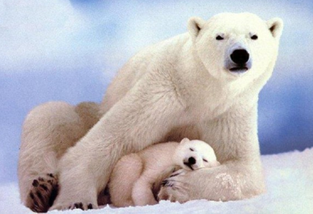 Foto: culturamix
Disponível em: http://www.pensamentoverde.com.br/. Acesso em: 22/07/16.
Questão 1 – O texto destaca a relação entre o aquecimento global e a extinção dos ursos polares. Explique:
____________________________________________________________________________________________________________________________________________________________

Questão 2 – O terceiro parágrafo estabelece com o segundo a relação de:
a) causa
b) consequência
c) oposição
d) conclusão

Questão 3 – No segmento “O efeito estufa, fenômeno natural que equilibra a temperatura da Terra, está em constante desequilíbrio.”, o trecho sublinhado funciona sintaticamente como:
a) adjunto adnominal
b) adjunto adverbial
c) complemento nominal
d) aposto

Questão 4 – Encontra-se o registro de sujeito composto em:
a) “O animal é encontrado apenas em cinco países: Estados Unidos, Canadá, Rússia [...]”
b) “Uma diferença entre o urso polar e os demais ursos é que estes não hibernam.”
c) “Por conta disso, a Rússia e o Canadá classificaram o animal como uma espécie vulnerável.”
d) “Em 2008, os Estados Unidos classificaram o urso polar do Alasca como uma espécie [...]”

Justificativa:
______________________________________________________________________________

Questão 5 – Identifique no texto outra ocorrência do sujeito composto:
____________________________________________________________________________________________________________________________________________________________

Questão 6 – Em “O aquecimento global interfere diretamente na sobrevivência do urso polar.”, o advérbio destacado indica:
a) lugar
b) modo
c) tempo
d) meio

